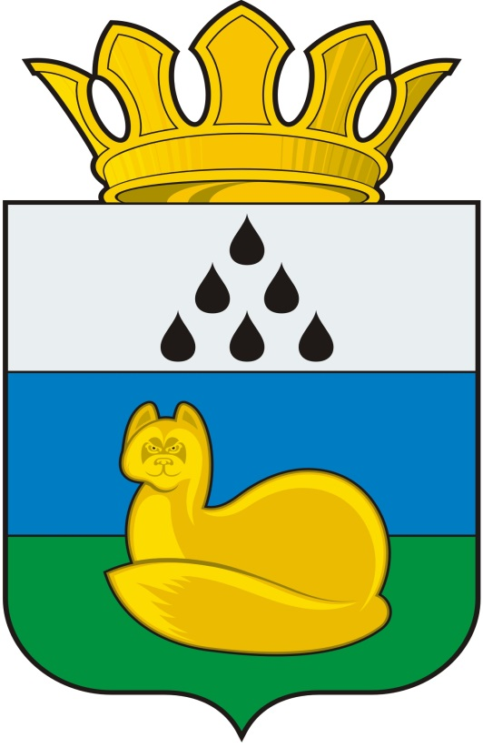
Администрация
Уватского муниципального района
Постановление

__ марта 2023 г. с. Уват № ПРОЕКТ

О внесении изменений в постановление администрации Уватского муниципального района от 18.01.2013 № 3 «Об образовании избирательных участков (участков референдума) на территории Уватского района Тюменской области»

В соответствии с Федеральным законом от 12.06.2002 № 67-ФЗ «Об основных гарантиях избирательных прав и права на участие в референдуме граждан Российской Федерации», руководствуясь Уставом Уватского муниципального района, по согласованию с территориальной избирательной комиссией Уватского района Тюменской области (№ 23):
1. Внести в постановление администрации Уватского муниципального района от 18.01.2013 № 3 «Об образовании избирательных участков (участков референдума) на территории Уватского района Тюменской области» (в редакции постановлений администрации Уватского муниципального района от 31.07.2014 № 167, от 30.07.2015 № 125, от 31.08.2015 № 139, от 29.07.2016 № 163, от 29.12.2017 № 269) изменение, изложив приложение к постановлению в редакции согласно приложению к настоящему постановлению.
2. Сектору делопроизводства, документационного обеспечения и контроля аппарата Главы администрации Уватского муниципального района (А.Ю. Васильева) настоящее постановление:
а) направить для опубликовать в районной газете «Уватские известия»;
б) направить для размещения на сайте Уватского муниципального района в сети «Интернет».
3. Настоящее постановление вступает в силу со дня опубликования.

Глава администрации В.И.Елизаров

Приложение
к постановлению администрации
Уватского муниципального района
от __ марта 2023 г. № ПРОЕКТ

СПИСОК
избирательных участков (участков референдума),
образуемых на территории Уватского района Тюменской области

Избирательный участок № 2301
Местонахождение участковой комиссии и помещения для голосования: Уватский район, с. Горнослинкино, ул. Северная, д. 5, здание школы.
Границы участка: с. Горнослинкино, д. Луговослинкина.

Избирательный участок № 2302
Местонахождение участковой комиссии и помещения для голосования: Уватский район, д. Уки, ул. Луговая, д. 3, здание администрации Укинского сельского поселения.
Границы участка: д. Уки.

Избирательный участок № 2303
Местонахождение участковой комиссии и помещения для голосования: Уватский район, с. Красный Яр, ул. Стивы Дорониной, д. 3, здание администрации Красноярского сельского поселения.
Границы участка: с. Красный Яр, д. Малый Нарыс, д. Сафьянка, д. Сергеевка.

Избирательный участок № 2304
Местонахождение участковой комиссии и помещения для голосования: Уватский район, с. Алымка, ул. Центральная, д. 12 б, здание школы.
Границы участка: с. Алымка, д. Лучкина, д. Трошина, д. Яр.

Избирательный участок № 2305
Местонахождение участковой комиссии и помещения для голосования: Уватский район, с. Уват, ул. Ленина, д. 88, здание Дома культуры.
Границы участка: с. Уват: ул.ул. Ленина (д.д.1-61, 70, 72, 74, 76), Лесная, Зеленая-1, Дальняя, Механизаторов, Октябрьская (д.д. 3-45), Молодежная, Комсомольская, Дачная, Кошкарова, Первомайская (д.д. 2-19, 20-26, 28, 30, 31, 33), Пролетарская (д.д. 1, 3-7, 10-15, 17, 21), Полевая, Гагарина, Гайдара, Производственная, Зеленая, Совхозная, Луговая, пер. Первомайский, пер. Юбилейный; стойбище Нефедова.

Избирательный участок № 2306
Местонахождение участковой комиссии и помещения для голосования: Уватский район, с. Уват, ул. Ленина, д. 88, здание Дома культуры.
Границы участка: с. Уват: ул.ул. Связи, Октябрьская (д.д. 48, 48а, 49, 52, 53, 54, 55, 57, 60-63, 65-71, 73, 74, 75, 75а, 76-102), Ершова, Ст. Разина, Победы (д.д. 2-7, 9-12, 14, 16, 19а, 21-23, 25, 27, 29), Дзержинского (д.д. 1-9, 11, 13-18, 23, 24, 25, 25а, 26, 29, 31, 34-38, 40-47, 49, 51, 53, 53а, 55, 57, 59), Ленина (д.д. 65, 67, 67а, 67б, 69, 75, 78, 80, 81, 82, 83, 84, 85, 87, 89, 91-106, 108-110, 111, 112, 113, 114, 115, 116, 117-126), Пролетарская (д.д. 20, 22), Первомайская (д.д. 36, 38-45, 47, 48, 50-52, 54, 57-60, 61, 63, 64, 65-71, 74, 76), Декабристов, Советская, Мирная, Чапаева, Доронина, Белкина, Авиаторов (д.д. 1-3, 3в, 4, 6-11), Дружбы, Строителей, Садовая, Приозерная, 50 лет Победы, Кедровая, Сургутская, Калинина, Новая, Северная (д.д. 3-22, 23-36, 38, 39-54, 56-102), Буденного, Аэродромная, Восточная, Набережная, Солнечная, Береговая, Новаторов, пер. Буденного, пер. Октябрьский, пер. Приозерный, пер. Школьный; стойбища: Герасимовка, Бабиково, Усть-Урна, Казак, Немское, Рогаис.

Избирательный участок № 2307
Местонахождение участковой комиссии и помещения для голосования: Уватский район, с. Уват, ул. Иртышская, д. 19, здание администрации Уватского муниципального района.
Границы участка: с. Уват: ул.ул. Дорожная, Иртышская, Лазурная, Новоселов, Радужная, Раздольная, Речная, Светлая, Сибирская, Спортивная, Таежная, Тополиный остров, Набережная-1, Главная, Центральная, Изобилия, Коммунальная, Малая Заречная, Просторная, Сосновая, Хвойная, Цветочная, Романтиков, Кальчинская, Промышленная, Ягодная, Лучистая, Московская, Процветания, Тюменская, Уватская, Школьная, Энергетиков, Энтузиастов, проспект Надежды, мкр. Центральный, пер. Водопроводный.

Избирательный участок № 2308
Местонахождение участковой комиссии и помещения для голосования: Уватский район, с. Ивановка, ул. Орджоникидзе, д. 9, здание Дома культуры.
Границы участка: с. Ивановка, д. Березовка, д. Остров, д. Ялба.

Избирательный участок № 2309
Местонахождение участковой комиссии и помещения для голосования: Уватский район, п. Нагорный, ул. Нефтяников, д. 9а, здание Дома культуры.
Границы участка: п. Нагорный.

Избирательный участок № 2310
Местонахождение участковой комиссии и помещения для голосования: Уватский район, п. Туртас, ул. Школьная, д. 2, здание Дома культуры.
Границы участка: п. Туртас: ул.ул. Приозерная, Чебунтанская, Туртасская, Подгорная, Тюменская, Московская, Речная, Инженерная, Зелёная, Медицинская, Энергетиков, Молодежная, Строителей, Харьковская, Донецкая, Набережная, ул. Ленина (1-18,20,21,22,22а,23,29,29а,29г,31,33), Авиаторов, Солнечная, Школьная, Юность-Комсомольская (д.д. 1, 11, 16, 22); стойбище Ярсино.

Избирательный участок № 2311
Местонахождение участковой комиссии и помещения для голосования: Уватский район, п. Туртас, ул. Школьная, д. 2, здание Дома культуры.
Границы участка: п. Туртас: ул.ул. Октябрьская, Победы, Ленина (22б,22в,22г,24,26,28,30,32,34,37,37а,37б,39,41,49,51,53,55,57,59,61,63,65,67,69,71,75,79,89,95,101,103,105,105а,107,119,123,125,139), Пионерская, Таежная, Уватская, Новая, Фрунзе, Кирова, Мира, Дружбы, Свободы, Юбилейная, Белоярская, Дзержинского, Лесная, Газовиков, Дорожников, Тихая, Ягодная, КС-8, Усадебная, Сосновый переулок, Универсальная, Новосёлов, пер. Вербный; стойбища: Иткиега, Тямка.

Избирательный участок № 2312
Местонахождение участковой комиссии и помещения для голосования: Уватский район, п. Туртас, ул. Юность-Комсомольская, д. 21, здание АУДО «Центр дополнительного образования детей и молодежи» Уватского муниципального района.
Границы участка: п. Туртас, ул.ул. Юность-Комсомольская (д.д. 2-10, 12-15), Железнодорожников, Машинистов, Путейцев.

Избирательный участок № 2313
Местонахождение участковой комиссии и помещения для голосования: Уватский район, с. Осинник, ул. Комсомольская, д. 8, здание школы.
Границы участка: с. Осинник, д. Лебаут.

Избирательный участок № 2314
Местонахождение участковой комиссии и помещения для голосования: Уватский район, п. Першино, ул. Мира, д. 6, здание школы.
Границы участка: п. Першино, д. Верхний Роман.

Избирательный участок № 2315
Местонахождение участковой комиссии и помещения для голосования: Уватский район, д. Солянка, ул. Центральная, д. 11, здание сельского клуба
Границы участка: д. Солянка, д. Ищик, с. Юровск.

Избирательный участок № 2316
Местонахождение участковой комиссии и помещения для голосования: Уватский район, с. Демьянское, ул. НПС, д. 27, здание Дома культуры.
Границы участка: с. Демьянское, д. Шилова.

Избирательный участок № 2317
Местонахождение участковой комиссии и помещения для голосования: Уватский район, с. Тугалово, ул. Центральная, д. 9, здание школы.
Границы участка: с. Тугалово.

Избирательный участок № 2318
Местонахождение участковой комиссии и помещения для голосования: Уватский район, п. Демьянка, мкр. Железнодорожный, д. 15, здание Дома культуры
Границы участка: п. Демьянка, п. Муген (д.д. 1-3), стойбища: Кулкас, Васькино.

Избирательный участок № 2319
Местонахождение участковой комиссии и помещения для голосования: Уватский район, п. Муген, д.42, здание Дома культуры.
Границы участка: п. Муген (д.д. 4-16, д.29).

